
FIRAT ÜNİVERSİTESİ

TEKNOLOJİ FAKÜLTESİ
Yazılım Mühendisliği Bölümü

YMH459 Yazılım Mühendisliği Güncel Konular
Proje Raporu

Görsellerle Eylem Belirleme
İsmail Bilener – 175542011
Tarık Kaya - 185541031
Batuhan Demirci – 185541083
Recep Yavuz – 185541052
Çağatay Sınpari – 175541032

Öğretmen
Doç. Dr. Fatih ÖZKAYNAK
Mayıs– 2022

Proje Adı
Farmer Helper

Projenin Amacı
Günümüzde alım gücü düşmesinden ve büyük şehirden sıkılmaktan kaynaklanan köy hayatına dönüş başlamıştır. Bu da kişilerin kendi sebze ve meyvelerini yetiştirme içgüdüsünü ortaya çıkarmaktadır.
Bu içgüdüyle beraber toprak arayışına giren kişiler ne yetiştirebilecekleri konusunda bir araştırmaya girerler. Geliştirmek istediğimiz projemiz tam bu noktada kişilere istekleri her bitki grubunun nasıl yetiştirileceği, hastalık ya da gelişme aşamasında olabilecek böcekler konusunda detaylı bilgiler sağlamaktadır. Her bir kısım kendi içerisinde gruplanıp, her bir grup da tek tek olacak şekilde detaylı bilgi içerecektir.
Böylece kişiler bilen birini bulma veya uzun araştırma uğraşlarına girmesine gerek olmadan uygulama içerisinde istediği grubun istediği elemanına ulaşabilecek ve gerekli görürse kendisi de resimli bir şekilde bilgi eklemesi yapabilecektir.
Uygulamamız internet ile çalışmaktadır fakat bu sadece bilgi ekleme durumunda gerekmektedir, bunun dışında içerisindeki bilgilere internetsizde erişim sağlanabilmektedir.

Projenin Kapsamı
Günümüzde alım gücü düşmesinden ve büyük şehirden sıkılmaktan kaynaklanan köy hayatına dönüş başlamıştır. Bu da kişilerin kendi sebze ve meyvelerini yetiştirme içgüdüsünü ortaya çıkarmaktadır.
Bu içgüdüyle beraber toprak arayışına giren kişiler ne yetiştirebilecekleri konusunda bir araştırmaya girerler. Geliştirmek istediğimiz projemiz tam bu noktada kişilere istekleri her bitki grubunun nasıl yetiştirileceği, hastalık ya da gelişme aşamasında olabilecek böcekler konusunda detaylı bilgiler sağlamaktadır. Her bir kısım kendi içerisinde gruplanıp, her bir grup da tek tek olacak şekilde detaylı bilgi içerecektir.
Böylece kişiler bilen birini bulma veya uzun araştırma uğraşlarına girmesine gerek olmadan uygulama içerisinde istediği grubun istediği elemanına ulaşabilecek ve gerekli görürse kendisi de resimli bir şekilde bilgi eklemesi yapabilecektir.
Uygulamamız internet ile çalışmaktadır fakat bu sadece bilgi ekleme durumunda gerekmektedir, bunun dışında içerisindeki bilgilere internetsizde erişim sağlanabilmektedir.

Proje Adı: | Farmer Helper
Amaç/Vizyon: | - Bu projemizdeki amacımız çiftçilerin sorunlarına çözüm bulmak.  - Sorunlara hızlı ve etkili çözüm sunmak.  - Çiftçileri bilinçlendirmek.
Sistemin kullanıcıları: | - Tarım üreticileri  - Uygulamaya kayıtlı kullanıcılar ve yönetici
İşlevsel İhtiyaçlar: | - Akıllı Telefon  - Uygulama için mobil cihaz  - Güven ve kaliteli hizmet  - Kullanıcı iletişim bilgileri
İşlevsel Olmayan İhtiyaçlar: | - Kolay Arayüz  - İstatiksel bilgi
İsteğe Bağlı Özellikler: | - Kayıt dışı görsel ve kişisel bilgi ekleme  - Not ekleme
Kullanıcı Arabirimi Öncelikleri: | - Kolay anlaşılır ve basit olması  - Renklerin uyumlu olması  - Mobil cihazlara entegre edilebilecek olması  - Tablet, telefon gibi cihazlarda rahat görüntülenmesi
Raporlar: | - Sistem kullanıcı raporları
Kullanılacak Teknolojiler: | - Telefon  - Tablet
Kullanılacak Araçlar: | - Android studio  - Java  - Sqlite

SWOT ANALİZİ

GÜÇLÜ YÖNLER  - Belirlenen tarım ürünü hastalıklarına ve detaylı bilgiye erken erişimdir.  - Fazla hafıza gerektirmemesi.  - Kullanıcı dostu ara yüzü olması.  - Uygulamamız güncellemeler ile geliştirilmeye devam edilecektir.  - Her ortamda bilgiye erişim. | ZAYIF YÖNLER  - Uygulamamız daha fazla özellikle geliştirilebilir.  - Uygulamanın piyasaya çıktığı ilk zamanlarda iOS işletim sistemlerinde mevcut olmaması.  - Çoklu kullanıcı desteği olmaması.
FIRSATLAR  - Uygulamamızın Pazar analizi yapılıp daha önce var olmaması  - Ücretsiz hizmet  - Tarıma elverişli birey yetiştirme | TEHDİTLER  - Ürün veya hizmetle ilgili ciddi memnuniyetsizlik yaşanması  - Proje fikrinin çalınması  - Benzer uygulamaların türemesi

Görsellerle Eylem Belirleme
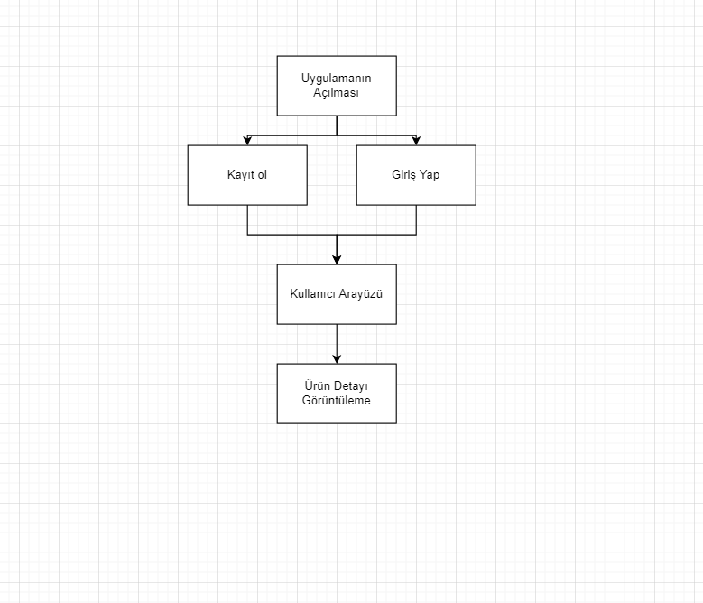

Kullanılan Şifreleme Yöntemi
Giriş ekranında kayıt olurken yazdığımız şifre , Salt fonksiyonu ile oluşturulan random şifre ve Hash fonksiyonu kullanılarak yeni bir şifre oluşturulur. Veri tabanına kaydedilir. Ardından giriş yapılırken yazdığımız şifre tekrar Salt ile Hash fonksiyonundan üretilen şifre karşılaştırırlar ve doğru ise uygulamaya giriş yapılır.

İş – Zaman Çizelgesi
